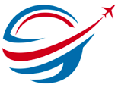

Analyse de faisabilité

Projet : Migrer, maintenir et sécuriser les mises à jour
applicatives
Entreprise : Rep’Aero

Table des matières
I – Analyse préliminaire du projet 4

A. Contexte de l’entreprise 4

B. Objectifs à atteindre pour l’entreprise 4

C. Contraintes du projet 5

D. Les parties prenantes 6

E. État des lieux : évaluation du contexte organisationnel 7
Historique d’avancement du projet 7
II – Analyse SWOT 8
III – Analyse de l’environnement du projet 8

A. Étude de l’architecture existante 8
1. Architecture technique 8
2. Les différentes technologies utilisées 9

B. Étude de l’architecture cible 11
1. De l’architecture initiale à l’architecture cible 11
2. Technologies utilisées 12

C – Différences entre les deux architectures 14
1. Différences gestion des clients 14
2. Différence gestion des ressources de l’entreprise 15
3. Différence domaine de production 15
4. Différence gestion du stock 16
5. Différence gestion des fournisseurs 17
IV – Évaluation des risques 17
V – Faisabilité du projet 18

A. Impact et faisabilité technologique 18

B. Impact et faisabilité organisationnelle 19

C. Impact et faisabilité économique 20

D. Impact et faisabilité juridique 20
V – Conclusion 20

Informations sur le document
Nom du projet : | Migrer, maintenir et sécuriser les mises à jour applicatives
Préparé par : | Rudy HOARAU | N° de version : | 1.0
Titre : | Évaluation de la conformité | Date de version : | 15/05/2021
Revu par : |  | Date de révision :

Liste de distribution
De | Date | Téléphone/Fax/Courriel
Rudy HOARAU

Pour | Action* | Date d’échéance | Téléphone/Fax/Courriel
Alain Duplanc | Approuver
Steve Lambort | Informer
* Types d’action : Approuver, Réviser, Informer, Classer, Action requise, Assister à la réunion, Autre (veuillez préciser)
Historique des versions du document
N° version | Date version | Revu par | Description | Nom du fichier
1.0 |  |  | nouveau | P7_01_analyse

Lien vers le répertoire partagé
https://github.com/rudyHoarau/OC_P7_REP-AERO

I – Analyse préliminaire du projet

A. Contexte de l’entreprise
Suite à la perte de l’un de nos clients et à de nombreuses critiques pointant sur notre infrastructure IT qui est devenue lente et peu fonctionnelle, notre entreprise a pour projet de redevenir un acteur moteur dans la sous-traitance de maintenance des pièces d’avion. En effet, notre cœur de métier est d’accompagner les compagnies aéronautiques qui opèrent sur des flottes d’avions de transport commerciaux ou business. C’est pourquoi, nous allons entreprendre des travaux afin d’améliorer notre infrastructure IT. Ces travaux permettront à nos collaborateurs d’être moins restreints par nos outils informatiques dans leurs tâches au quotidien.
Durant son activité de maintenance, Rep’Aero est amené à effectuer des réparations sur les composants d’avion. Ces composants sont constitués de sous-ensemble de pièces et pièces détachées. De ce fait, l’entreprise est amenée à commander des pièces détachées afin de répondre aux exigences de remise en état des composants d’avions. | 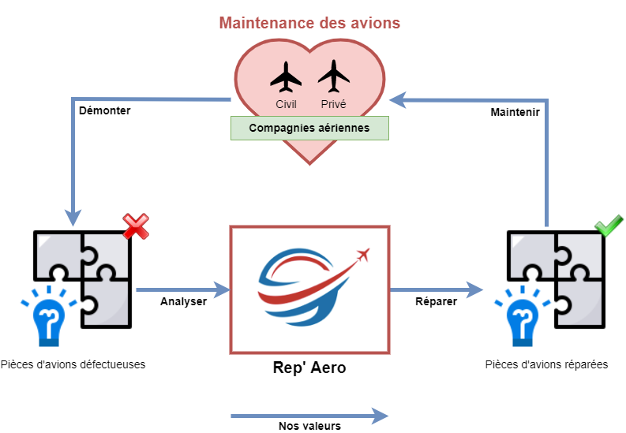

Après avoir présenté la nouvelle vision et stratégie de l’entreprise pour les années à venir, notre CEO a fait appel à un prestataire informatique afin de déterminer une nouvelle architecture à mettre en œuvre. Notre mission est de transformer l’infrastructure de l’entreprise afin de la rendre plus conviviale pour tout un chacun et ainsi répondre à la vision et à la stratégie de l’entreprise. Le périmètre de ce projet est de migrer l’architecture existante vers la cible tout en garantissant le maintien de la capacité opérationnelle de l’entreprise et la sécurité des applications.

B. Objectifs à atteindre pour l’entreprise
Cette section présente sous la forme d’un tableau les objectifs tenus par l’entreprise pour mesurer la réussite du projet. Ils sont présentés, ci-après, sous la forme d’un tableau Objectif SMART.
Spécifique | Mesurable | Acceptable | Réaliste | Temporellement défini
Maintenir les services actuels | Cœur de métier identifié | Qualité du métier inaltérée | - Priorisation de la transformation digitale de l’entreprise | - Aucun impact sur le projet d’amélioration digitale de l’entreprise
Améliorer les performances et la sécurité de l’infrastructure | Accords de niveau de service et qualité de services incluant ces volets | Recettes informatiques pendant les jalons de mise en œuvre jusqu’à la livraison finale | - Intervention d’un cabinet IT extérieur afin de déterminer l’architecture cible à mettre en œuvre  - Recrutement un profil d’architecte afin de soutenir l’infrastructure IT de l’entreprise | - Planification de la mise en œuvre
Améliorer l’expérience des employés et des clients | Satisfaction des utilisateurs interne et externe | Les utilisateurs apprécient le livrable final dans le temps et font des retours d’expérience pendant l’avancement du projet. | - Gestion des stocks grâce à l’emploi de lecteurs de code-barres  - Ordres de travail et documentation technique disponibles sur des terminaux mobiles lors des interventions chez les clients  - Facturation facilitée par l’externalisation dans le Cloud | - Jalon de projet et recette finale
Recentrer les capacités de l’entreprise | Moins de clients (3 ou 4 avions) | Renforcement des clients actuels | - Gain en efficience et en réactivité | - Renforcement visible dès la mise en service du projet final  - Amélioration continuelle de la satisfaction des clients

C. Contraintes du projet
Cette section décrit la liste des contraintes du projet sous la forme d’un tableau. La priorité associée à chaque contrainte correspond à 1-extrême, 2-forte, 3-moyenne.
ID | Titre | Définition | Type* | Priorité | Conséquence
1 | Financier | Une enveloppe financière de 50 000 € a été allouée pour ce projet. | C | 1 | Les nouveaux développements seront limités dans le temps, car le projet repose principalement sur de la migration applicative.
2 | Temps | Un délai d’un mois est prévu pour l’étude du projet. | D | 3 | Au terme du mois la solution devra être pleinement fonctionnelle.
 | Maintenance durant la migration | Migrer un nouveau système dans une ancienne infrastructure toute en assurant la sécurité et la maintenabilité des deux systèmes durant l’exercice. | QMH | 1 | La solution actuelle devra fonctionner et répondre au besoin du métier tant que la nouvelle n’est pas validée en production.
* qualité (Q), coût (C), délais (D), ressources matériels (M), ressources humaines (H)

D. Les parties prenantes
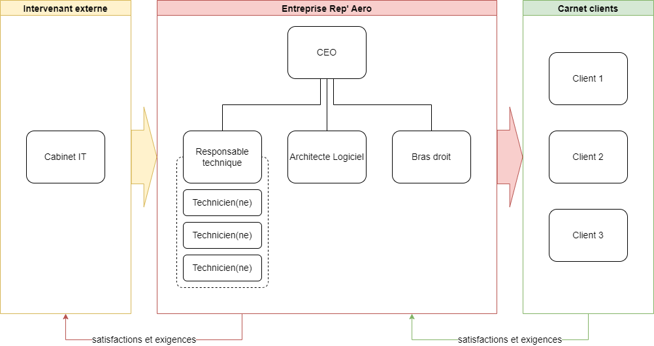
Le schéma ci-dessus présente la structure de gouvernance de ce projet. Ainsi, le cabinet IT apporte une expertise IT à l’entreprise et en contrepartie, Rep’Aero lui fait des retours sur les exigences et la satisfaction. Il en va de même pour le client qui bénéficie d’une expertise dans la réparation de pièces aéronautiques et dans le cadre du projet, et qui fait des retours sur sa satisfaction vis-à-vis des améliorations apportées à l’infrastructure. Les clients peuvent aussi nous faire parvenir leurs exigences vis-à-vis de nouveautés qui bloquent inéluctablement leur business. Ici :
- Le cabinet IT a livré un paquet contenant une architecture cible
- et Rep’Aero se doit de répondre à ces exigences métiers avec les clients tout en assurant que le nouveau système à migrer ne vient pas perturber l’activité de l’entreprise.

E. État des lieux : évaluation du contexte organisationnel
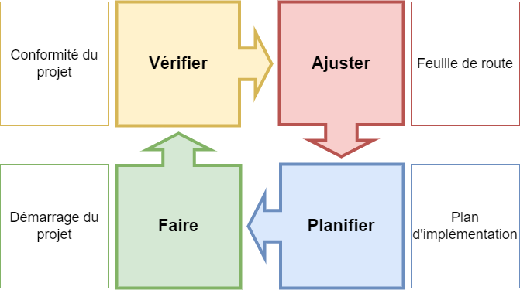
Après avoir récupéré les retours du cabinet IT et selon l’approche PDCA, le projet démarrera au terme des étapes de vérification, d’ajustement et de planification.

Historique d’avancement du projet
Cette section présente l’historique d’avancement du projet et ce qui a été réalisé jusqu’à ce jour.
- Brainstorming entre le responsable informatique et le CEO
- Retour fait par le Cabinet IT sur l’architecture existante
- Retour du Cabinet IT : paquet logiciel contenant tous les éléments de la nouvelle architecture
Pour rappel, l’enjeu du projet est de migrer l’architecture existante vers la cible tout en garantissant le maintien de la capacité opérationnelle de l’entreprise et la sécurité des applications.

Brainstorming
Afin de préparer l’intervention du prestataire qui a réalisé la conceptualisation, l’entreprise a fait un brainstorming pour collecter des idées rapidement et sans filtre. Ce brainstorming fait office d’audit technique rapide.
Ce qu’il faut comprendre, c’est que du fait de manque de performance et d’indicateurs sur le management de la qualité du système existant, celui-ci ne nous permet pas de :
- être réactif,
- rendre les collaborateurs heureux,
- simplifier les processus de gestion,
- suivre les finances et les stocks sereinement.
Cartographie de l’infrastructure applicative existence | Conceptualisation de la nouvelle infrastructure applicative
Lien | Lien

II – Analyse SWOT
Le tableau suivant, présente le SWOT de l’architecture cible :
Force | Faiblesse
- Solution complètement développée et prête à être migrée | - La sécurité et le maintien de l’architecture ne sont pas clairement définis
- Présence de module associé à la lecture des codes-barres | - Aucun guide d’utilisation n’a été édité et le besoin en formation n’est pas précisé
- À chaque fonction de l’entreprise est associée une application | - Peu augmenter la charge de travail d’un employé
- Simplification des communications entre domaine via des API | - Manque de sécurité des API ouvre la voie au piratage
Opportunité | Menace
- Nouvelle architecture réactive | - Latence entre les systèmes et le SaaS peut engendrer de la non-réactivité
- Motive les collaborateurs | - Trop de complexité peu démotivée les collaborateurs
- Unifie les processus de gestion de l’entreprise | - Anarchie architecturale de l’entreprise, manque de formalisation du cadre de gouvernance de l’architecture de l’entreprise
- Améliore la gestion des finances et des stocks de l’entreprise | - Manque de spécialisation dans le domaine des finances et de la gestion des stocks

III – Analyse de l’environnement du projet

A. Étude de l’architecture existante

1. Architecture technique
L’architecture existante est composée de quatre grands sous-ensemble : la gestion des clients, le domaine de production, la gestion du stock et la gestion fournisseurs. Le rôle de chacune de ces zones réseaux est décrit dans le tableau suivant :
Gestion des clients existante | Domaine de production existant | Gestion des stocks existante | Gestion des fournisseurs existante
- Gestion et suivi des clients  - Gestion de la facturation  - Suivi des paiements  - Prise de RDV manuelle pour interventions | - Gestion et suivi des ordres de maintenance  - Gestion de la documentation constructeur  - Gestion des outillages | - Entrée/sortie manuelle des pièces détachées  - État inventaire  - Suivi manuel | - Gestion des catalogues fournisseurs  - Suivi des commandes  - Gestion et suivi des paiements  - Gestion des coordonnées fournisseurs

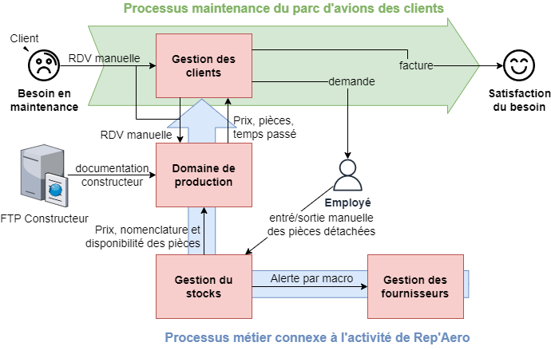
Le schéma précédent décrit comment les zones interagissent entre elles, ainsi que les éléments humains (employés) et machine (FTP Constructeur).

2. Les différentes technologies utilisées
Un classeur récapitulant les différentes technologies utilisées dans l’architecture existantes est présent dans le dossier d’architecture suivant :
ID | Nom | Fonction | Usage
Gestion des clients existante
1 | Rdv Mail Téléphone | - | Feuille de calcul d’historisation des RDV clients
2 | Site de la banque | Application Web | Site permettant l’émission de factures
3 | Microsoft access SGBD | Data Store | Base de données client stocker sur Microsoft access SGBD
4 | BD Client | BDD | Données des clients
5 | Serveur facturation | Interface | Serveur contenant les éléments de gestion de la facturation
6 | Open source App IHM | IHM | Interface permettant la consultation des éléments contenus dans les demandes clients
7 | ODBC | Middleware | Intergiciel permettant à l’IHM de facturation de manipuler plusieurs bases de données. ODBC peut prendre plusieurs types de gestionnaire de base de données
8 | PGSQL SGDB RUN | Data store | Base de données de facturation en production (BBD maître)
9 | PGSQL SGDB SAUVEGARDE | Data store | Base de données de sauvegarde (clone de PGSQL SGDB RUN)
Domaine de production existant
1 | Système de partage d’informations | - | Partage de données de production
2 | Imprimante | - | Imprimer des documents relatifs à l’action
3 | AS 400 | Interface | Système destiné à l’informatique de gestion de la production
4 | IHM de l’AS 400 | IHM | Interface permettant le suivi de production et la gestion d’outillage
5 | Middleware Date | Middleware | Intergiciel qui agit comme une passerelle entre IHM et le data store Microsoft Access SGBD
6 | Microsoft Access SGBD | Data Store | Gestionnaire de données microsoft access contenant les données de suivi de production et d’outillage
7 | BD Suivi Prod | BDD | Données de production
8 | BD Outillage | BDD | Données d’outillage
9 | Repo des données techniques constructeurs | Data Store | Répertoire de données contenant les fiches constructeurs des pièces à réparer
Gestion des stocks existant
1 | Système de partage d’informations | - | Partage de données de production
2 | Macro Excel | - | La macro alerte automatiquement le sous-ensemble gestionnaire des fournisseurs en cas de manquement de pièces détachées dans le stock de l’entreprise Rep’Aero
Gestion des fournisseurs existant
1 | Site web banque | Application web | Suivi et paiement des fournisseurs
2 | Site web colissimo | Application web | Suivi des envois des pièces détachées à l’attention de Rep’Aero pour la réparation
3 | Oracle SGBD | Data store | Gestionnaire de données Oracles contenant les bases de données des fournisseurs, des bons de commande et des suivis des paiements
4 | BD Fournisseur | BDD | Liste des fournisseurs
5 | BD Bon de commande | BDD | Liste des Bons de commande
6 | BD Suivi des paiements | BDD | Liste historique de paiements
7 | Système de partage d’informations | - | Reçois les informations des pièces détachées à commander

B. Étude de l’architecture cible

1. De l’architecture initiale à l’architecture cible
L’architecture cible est composée de cinq grands sous-ensemble : la gestion des clients, la gestion des ressources de l’entreprise, le domaine de production, la gestion du stock et la gestion fournisseurs. Le rôle de chacune de ces zones réseaux est décrit dans le tableau suivant :
Gestion des clients cible | Gestion des ressources de l’entreprise | Domaine de production cible | Gestion des stocks cible | Gestion des fournisseurs cible
- Gestion et suivi des clients  - Gestion de la facturation  - Suivi des paiements  - 🆕 Tableau de bord client  - 🆙 Prise de RDV automatisée avec notifications auto | - 🆕 Gestionnaire des disponibilités techniciens | - Gestion et suivi des ordres de maintenance  - Gestion de la documentation constructeur  - Gestion des outillages  - 🆕Tablette in situ avec bon de commande | - 🆙 Entrée/sortie des pièces détachées par lecteur de code-barres  - État inventaire  - Suivi manuel | - Gestion des catalogues fournisseurs  - 🆙 Suivi temps réel des livraisons  - Gestion et suivi des paiements  - Gestion des coordonnées fournisseurs  - 🆕 Tableau de bord fournisseurs

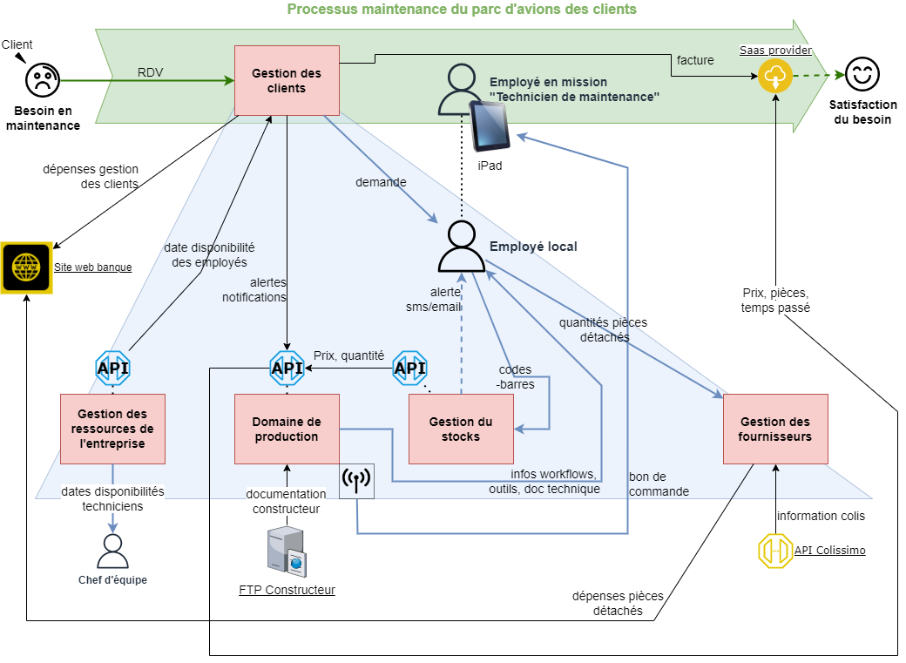
Le schéma précédent décrit comment les zones interagissent entre elles, ainsi que les éléments humains et machine.

2. Technologies utilisées
Un classeur récapitulant les différentes technologies utilisées dans l’architecture cibles est présent dans le dossier d’architecture suivant :
ID | Nom | Fonction | Usage
Éléments externes à l’architecture cible de l’entreprise
1 | Saas provider | - | Logiciel distant lié à l’édition de facture et envoi/prélèvement. Ouvert aux clients comme à l’entreprise.
2 | Site web banque | - | Suivi et paiement des fournisseurs
3 | FTP Constructeur | - | Répertoire des sous-ensembles, composants d’avions et pièces détachées du constructeur
4 | API Colissimo | - | Permettre aux développeurs d’ajouter facilement la fonctionnalité de suivi Colissimo grâce à une API REST robuste et à des webhooks
Gestion des clients cible
1 | Application de réservation de RDV | Application Web | Feuille de calcul d’historisation des RDV clients
2 | CRM Client | Interface | Outil destiné à tenir compte des souhaits et des attentes des clients
3 | IHM | IHM | Interface homme machine du CRM Client
4 | Oracle SGBD | Data store | Gestionnaire des données du CRM Client
5 | BD Client | BDD | Base de données liste clients
6 | Interface de web de facturation | Interface | IHM web permettant d’interagir avec le Saas Provider
Gestion des ressources de l’entreprise
1 | API – Gestion des ressources de l’entreprise | API | Façade sur laquelle la gestion des ressources de l’entreprise offre des services à d’autres sous-ensembles de l’architecture cible de l’entreprise
2 | CRM Client | Interface | Outil destiné à tenir compte des souhaits et des attentes des clients
3 | IHM | IHM | Interface homme machine du CRM Client
4 | Server app | Middleware | Application serveur optimisée pour les clients « mobiles »
5 | Oracle SGBD | Data store | Gestionnaire des données du CRM Client
6 | BD Client | BDD | Base de données des disponibilités techniciens
Domaine de production cible
1 | API – Domaine de production | API | Façade sur laquelle le domaine de production de l’entreprise offre des services à d’autres sous-ensembles de l’architecture cible de l’entreprise
2 | Imprimante | - | Imprimer des documents relatifs à l’action
3 | Borne wifi | - | Permet de recevoir et d’émettre des informations entre zone réseau et l’intranet
4 | Application de production | Interface | Application destinée à la gestion du domaine de production
5 | IHM | IHM | IHM de l’application de production
6 | Server App | Middleware | Application serveur optimisée pour les clients « mobiles »
7 | Oracle SGBD | Data store | Gestionnaire des données de l’application de production
8 | BD Workflow | BDD | Base de données liste des flux de travaux
9 | BD Outil | BDD | Base de données liste d’outils
10 | BD Doc technique | BDD | Base de données liste de documentations techniques
11 | Middleware pilote Modem 5G | Middleware | Pilote l’envoi d’information de bon de commande entre zone réseau et l’intranet
12 | Middleware pilote Répertoire constructeur | Middleware | Répertoire de données contenant les fiches constructeurs des pièces à réparer
Gestion des stocks cible
1 | Module physique de réception de données sans-fil | - | Réception les données code-barres envoyée par les smartphones des employés
2 | Application gestion des stocks | Interface | Application dont l’usage est destinée à la gestion du stock de l’entreprise
3 | IHM | IHM | Interface homme-machine de l’application gestion du stock
4 | Oracle SGBD | Data center | Gestionnaire de donnée oracle de l’application gestion du stock
5 | BD Stocks | BDD | Base de donnée de l’application de gestion du stock contenant la liste du stock
6 | Tableau de bord Alerte | Interface | Visualisation des alertes liées à la gestion du stock
Gestion des fournisseurs cible
1 | Application fournisseurs | Interface | Application de gestion des fournisseurs
2 | IHM | IHM | IHM de l’application de gestion des fournisseurs
3 | Oracle SGBD | Data store | Gestionnaire de données Oracles de l’application fournisseurs contenant les bases de données des fournisseurs, des bons de commande et des suivis des paiements
4 | BD Fournisseur | BDD | Liste des fournisseurs
5 | BD Bon de commande | BDD | Liste des bons de commande
6 | BD Suivi des paiements | BDD | Liste historique de paiements

C – Différences entre les deux architectures
Un classeur récapitulant, les différences entre les deux architectures existantes et cible, est présent dans le dossier d’architecture suivant :

1. Différences gestion des clients
ID | Existant |  | Différence | Cible
ID | Nom | Fonction | Différence | Fonction | Nom
1 | Rdv Mail Téléphone | - | Abandon du processus de prise de rdv manuelle. Rendre disponible sur internet une application web de prise de rdv automatique. | Application Web | Application de réservation de RDV
2 | Site de la banque | Application Web | Externalisé le lien
3 | Microsoft access SGBD | Data Store | Récupérer le schéma de données puis abandonner l’ancien
4 |  |  | Migration | Interface | CRM Client
5 |  |  | Migration | IHM | IHM
6 |  |  | Migration | Data store | Oracle SGBD
7 | BD Client | BDD | Identique | BDD | BD Client
8 | Serveur facturation | Interface | Abandon de l’ancien. Mise au coffre des anciennes factures afin d’utiliser la nouvelle interface dans les futurs process de l’entreprise. Cette nouvelle interface est à connecter au Saas Provider. | Interface | Interface de web de facturation
9 | Open source App IHM | IHM |  | Interface | Interface de web de facturation
10 | ODBC | Middleware |  | Interface | Interface de web de facturation
11 | PGSQL SGDB RUN | Data store |  | Interface | Interface de web de facturation
12 | PGSQL SGDB SAUVEGARDE | Data store |  | Interface | Interface de web de facturation

2. Différence gestion des ressources de l’entreprise
ID | Existant |  | Différence | Cible
ID | Nom | Fonction | Différence | Fonction | Nom
1 |  |  | Migration | API | API – Gestion des ressources de l’entreprise
2 |  |  | Migration | Interface | CRM Client
3 |  |  | Migration | IHM | IHM
4 |  |  | Migration | Middleware | Server app
5 |  |  | Migration | Data store | Oracle SGBD
6 |  |  | Migration | BDD | BD Client

3. Différence domaine de production
ID | Existant |  | Différence | Cible
ID | Nom | Fonction | Différence | Fonction | Nom
1 | Système de partage d’informations | - | abandon
2 | Imprimante | - | maintiens, aucune action possiblement requise | - | Imprimante
3 |  |  | Installation et configuration de matériel permettant de transmettre des informations de façon sécurisée vers le réseau intranet de l’entreprise | - | Module Wifi
4 |  |  | Nouveau à intégrer | API | API – Domaine de production
5 | AS 400 | Interface | Migration du nouveau, puis abandon de l’ancien | Interface | Application de production
6 | IHM de l’AS 400 | IHM | Migration du nouveau, puis abandon de l’ancien | IHM | IHM
7 | Middleware Date | Middleware | Migration du nouveau, puis abandon de l’ancien | Middleware | Server App
8 | Microsoft Access SGBD | Data Store | Migration du nouveau, puis abandon de l’ancien | Data Store | Oracle SGBD
9 | BD Suivie Prod | BDD | Adaptation des schémas de données et migration. ETL requis. | BDD | BD Workflow
10 | BD Outillage | BDD | Adaptation des schémas de données et migration. ETL requis. | BDD | BD Outil
11 | Repo des données techniques constructeurs | Data Store | Adaptation légère des schémas de données et migration via ETL | BDD | BD Doc technique
12 | Repo des données techniques constructeurs | Data Store | Mise en place d’un middleware capable d’intégrer les données “fichiers” provenant de canaux FTP Constructeur vers la base de données BD Doc technique | Middleware | Middleware pilote Répertoire constructeur
13 |  |  | Mise en place des pilotes, supervision et configurations nécessaires à l’externalisation de l’information | Middleware | Middleware Wifi

4. Différence gestion du stock
ID | Existant |  | Différence | Cible
ID | Nom | Fonction | Différence | Fonction | Nom
1 | Système de partage d’informations | - | Nouveau | Interface | Application gestion du stock
2 | Système de partage d’informations | - | Nouveau | IHM | IHM
3 | Système de partage d’informations | - | Nouveau | Data center | Oracle SGBD
4 | Système de partage d’informations | - | Développer EAI capable de maintenir l’ancien le temps de la migration du nouveau | BDD | BD Stocks
5 | Macro Excel | - | Mise en place et configuration d’un module de réception de données Bluetooth connecté à l’application gestion du stock | Module matériel de réception de données sans-fil (ex : beacons)
6 | Macro Excel | - | Rétro-engineering du besoin lié à la macro afin de mieux dimensionner la configuration de la nouvelle interface et de l’agent informatique | Interface | Tableau de bord Alerte

5. Différence gestion des fournisseurs
ID | Existant |  | Différence | Cible
ID | Nom | Fonction | Différence | Fonction | Nom
1 |  |  | Nouveau | Interface | Application fournisseurs
2 |  |  | Nouveau | IHM | IHM
3 | Oracle SGBD | Data store | Associé à l’IHM de l’application fournisseurs | Data store | Oracle SGBD
4 | BD Fournisseur | BDD | rien à signaler | BDD | BD Fournisseur
5 | BD Bon de commande | BDD | rien à signaler | BDD | BD Bon de commande
6 | BD Suivie des paiements | BDD | rien à signaler | BDD | BD Suivie des paiements
7 | Système de partage d’informations | - | abandon
8 | Site web banque | Application web | Donner la possibilité redirection vers le site web de la banque depuis l’application fournisseur
9 | Site web colissimo | Application web | abandonné le suivi manuel des colis et interfacer l’API Colissimo à l’application fournisseurs

IV – Évaluation des risques
ID | Titre | Description | Impact | Mesure | Plan d’atténuation
1 | Frein sur le cœur de métier | La mise en service de certaines parties de la nouvelle architecture pourrait freiner l’entreprise dans son cœur de métier. | Equipe | Diminution du MTBF après mise en production de la nouvelle architecture | - Mise en production hors jours ouvrés  - Retour sur expérience directement dès la première mise en production
2 | Disparité de la satisfaction | Les clients et employés ne peuvent pas être tous d’accord sur le plan de la satisfaction. | Equipe | CSAT  NPS  CES | - Accepter les retours verbaux, mail ou téléphone.
3 | Défauts en production de la nouvelle architecture | La mise en œuvre de la nouvelle architecture peut contenir des défauts lors de la mise en production. Bugs dans l’architecture fournie. | Complexité | Accord de niveau de service (ANS) et Qualité de service (QoS) | - Mise en place d’environnement de test, d’homologation et de préproduction
4 | Maintenance de la nouvelle architecture compromise | Le manque de documentation sur la nouvelle architecture peut fragiliser sa maintenance. | Maintenance | MTTF > 99 %  MTTR > 1H | - Plan de maintenance
5 | Craintes sur la fiabilité à l’usage de la nouvelle architecture | Les employés peuvent être déconcertés à l’idée d’opérer sur différente interface en parallèle de leur cœur de métier. | Innovation | Les informations renseignées dans le nouveau système diffèrent de ce qui est réellement réalisé sur le terrain | - Simplification des IHM (matériel ou sémantique de connexion/ édition)  - Retour d’expérience sur le terrain
6 | La sécurité et le maintien de l’architecture ne sont pas clairement définis | Qui fait quoi ? | Technique | Gouvernance de l’architecture de l’entreprise | - Plan de maintenance  - Cartographie des flux réseaux  - Plan de migration
7 | Aucun guide d’utilisation n’a été édité et le besoin en formation n’est pas précisé | L’architecture cible peut contenir des éléments qui nécessitent de la formation et d’autres permettant de la faire fonctionner. | Technique | Opérabilité | - Édition de manuel utilisateur  - Bonne pratique  - Formations
8 | Peu augmenter la charge de travail d’un employé | Chaque sous-ensemble de la nouvelle architecture nécessite un temps d’adaptation, mais plus encore apporter un surplus de charge de travail afin que tous les éléments (la suite)…… | Technique | Différence entre la charge digitale de l’ancien et le nouveau | - Identifier les tâches manuelles qui seront automatisées  - organiser de nouveaux processus métiers associés à la digitalisation de l’entreprise
9 | Piratage et sécurité informatique | L’utilisation d’API peut engendrer des biais ouvrant l’accès au piratage. La rétention d’information peut aussi être en dehors du cadre légale de la RGPD. | Technique | PDMA, DIST  RPGD | - Usage d’un proxy afin de contrôler au mieux les liens interne et externe de l’architecture cible  - Respect du cadre légal RGPD

V – Faisabilité du projet

A. Impact et faisabilité technologique
Le tableau récapitule les impacts et la faisabilité technologique du projet. Il a été construit à l’aide des objectifs de l’entreprise et des artefacts ETUDE-DIFF_ARCHI_COURANTE_CIBLE et ETUDE-TECH_Effort du répertoire d’architecture.
- Impact : il s’agit de mesurer le degré auquel la proposition permet d’atteindre les objectifs visés par l’entreprise. À 10, l’impact est très élevé ; à 0, il est nul.
- Faisabilité : il s’agit de mesurer le degré auquel l’action est faisable concrètement.
Sous-ensemble | Commentaires et observations | Impact | Faisabilité
Gestion des clients | Concerne uniquement l’installation de nouvel environnement, logiciels et une migration Microsoft SGBD vers Oracle SGBD. | 7 | 7
Gestion des ressources de l’entreprise | Concerne uniquement l’installation de nouvel environnement, logiciels, un interfaçage d’API et une migration via ETL. | 10 | 7
Domaine de production | Demande de la disponibilité matériel : module wifi pour la connexion sans file depuis l’intranet sécurisé de l’entreprise.  Concerne également l’installation de nouvel environnement, logiciels, un interfaçage d’API et une migration via ETL. | 10 | 3
Gestion des stocks | Demande de la disponibilité matériel : module Bluetooth de réception de codes-barres.  Concerne également l’installation de nouvel environnement, logiciels, un interfaçage d’API et une migration via ETL. | 10 | 3
Gestion des fournisseurs | Concerne uniquement l’installation de nouvel environnement, logiciels et une migration simple. | 7 | 7
Ainsi on obtient la matrice de priorisation suivante :
1 | Quick-win | - Gestion des ressources de l’entreprise  - Gestion des clients  - Gestion des fournisseurs
2 | Actions majeurs | - Domaine de production  - Gestion des stocks
3 | Action mineure | Aucune
4 | Fausses bonne idées | Aucune
En conclusion, le projet est réalisable sur le plan technologique sous condition de disponibilité matériel (borne Wifi et module de réception Bluetooth).

B. Impact et faisabilité organisationnelle
EXISTANT | IMPACT | CIBLE
Gestion des clients | Employé connaissant CRM | Gestion des clients
 | Formation du chef d’équipe | Gestion des ressources de l’entreprise
Domaine de production | Formation des employés | Domaine de production
Gestion des stocks | Formation des employés | Gestion des stocks
Gestion des fournisseurs | Employé maîtrisant la gestion de production | Gestion des fournisseurs

Le tableau ci-dessus présente les impacts organisationnels du projet de migrations. Il en découle que certains usages devront être référencés dans des guides de bonne pratiques et que les processus métiers de l’entreprise devront être passés aux cribles.

C. Impact et faisabilité économique
Le budget alloué pour ce projet est de 50 000 €, il comprendra ainsi :
- La formation des employés
- L’élaboration de guide et de bonne pratique
- L’embauche de deux salariés spécialisés dans les CRM clients et la fonction d’achat
- La rémunération de l’architecte logiciel pour le management et la réalisation du projet de migration
Comme pour les parties précédentes, la faisabilité juridique est explicitée dans le répertoire d’architecture et également dans l’annexe 2.

D. Impact et faisabilité juridique
- Cybersécurité
  - Proxy management : intégrée pour la gestion des liens une interface simple et puissante, offrant une prise en charge des protocoles de communication toutes en cryptant les échanges.
  - Sécurisation des API face à la perte de données
- Utilisateur de l’architecture et DPD
  - RGPD et organisation interne : les impacts à prévoir – Redsen (redsen-consulting.com)
- Conformité maintenance aéronautique
  - Les programmes de maintenance aéronautique : méthodologie de création et cadre réglementaire – La Jaune et la Rouge
Comme pour les parties précédentes, la faisabilité juridique est explicitée dans le répertoire d’architecture et également dans l’annexe 2.

V – Conclusion
La migration de l’infrastructure courante vers la cible est réalisable. Des éléments de méthode ont été apportés dans cette analyse afin d’y parvenir. De plus, l’architecture cible a totalement été développé par le cabinet IT. Ainsi pour la durée du process celui-ci se positionnera comme consultant pendent les phases d’implémentation. En effet, le service après vente du Cabinet IT assura la maintenabilité de ce qu’elle a fourni.
Le budget fixé pour la réalisation ne semble qu’inclure l’étude. Les différents éléments constatés durant l’analyse permettent d’appréhender les coûts associés à la réalisation de ce projet. Aussi, aucun frais supplémentaire ne semble être à ajouter, car l’architecte logiciel sera en charge de l’exécution du projet.
Les délais de la migration sont estimés à 9 mois pour atteindre l’architecture cible fournie par le cabinet IT. La feuille de route a pour objectif de délimiter et cadrer cette durée.
Un second cycle d’étude pourrait permettre de réduire le temps et le budget. Pour y parvenir, une meilleure compréhension du besoin fonctionnel est requise, ainsi que la participation de tous les employés qui sont, pour rappel, garants de la pérennité de l’entreprise.
Les documents fournis à la suite de cette analyse se baseront uniquement sur les choix d’architecture fournis par le cabinet IT. Ces documents sont les suivants :
- Une feuille de route
- Un plan d’implémentation

Critères d’évaluation |  | Pondération | Évaluation | Valeur | Moyenne/5 | Évaluation
Faisabilité commerciale
 | Le projet s’inscrit dans la stratégie commerciale de l’entreprise | 3 | tout à fait d’accord | 15 | 4,4 | La faisabilité commerciale du projet semble très satisfaisante ;"
 | Le produit répond à une attente des utilisateurs | 2 | plutôt d’accord | 6 | 4,4
 | Le produit apporte des fonctionnalités nouvelles dans l’entreprise | 1 | plutôt pas d’accord | 2 | 4,4
 | Le prix du produit est attractif | 1 | tout à fait d’accord | 5 | 4,4
 | Le délai de migration du produit est cohérent avec les attentes du marché | 2 | tout à fait d’accord | 10 | 4,4
 | Les objectifs à valider semblent être atteignables | 3 | tout à fait d’accord | 15 | 4,4
Faisabilité technique
 | La technologie interne utilisée pour le projet est maîtrisée | 3 | tout à fait d’accord | 15 | 3,5 | La faisabilité technique est satisfaisante, mais présente un ou plusieurs risques à considérer
 | L’équipe interne maîtrise les technologies | 2 | plutôt d’accord | 6 | 3,5
 | Le produit ne nécessite pas d’autorisation préalable à sa mise sur le marché | 1 | tout à fait d’accord | 5 | 3,5
 | Le projet s’inscrit tout à fait dans les lois du pays de conception/distribution | 3 | plutôt d’accord | 9 | 3,5
 | Le projet a peu d’impact négatif sur l’environnement | 1 | tout à fait d’accord | 5 | 3,5
 | Le pouvoir politique actuel ne présente pas de risque sur le projet | 3 | plutôt pas d’accord | 6 | 3,5
 | Les ressources humaines sont disponibles pour le projet | 2 | plutôt d’accord | 6 | 3,5
Faisabilité financière
 | Les coûts prévisionnels du projet sont maîtrisés | 2 | tout à fait d’accord | 10 | 3,7 | La faisabilité financière du projet semble très satisfaisante ;"
 | Le niveau de marge est conforme aux attentes de l’organisation | 3 | plutôt d’accord | 9 | 3,7
 | Le retour sur investissement est atteint dans le délai défini par l’organisation | 1 | plutôt d’accord | 3 | 3,7
Faisabilité économique et sociale
 | Le projet n’a pas d’impact négatif sur l’organisation interne | 2 | plutôt d’accord | 6 | 4,3 | La faisabilité économique et sociale du projet semble très satisfaisante ;"
 | Le projet ne nécessite pas d’accord du CSE | 1 | plutôt d’accord | 3 | 4,3
 | Le projet ne détruit pas d’emploi | 3 | tout à fait d’accord | 15 | 4,3
 | Le projet respecte la charte éthique de l’organisation | 3 | tout à fait d’accord | 15 | 4,3

